Итоговый тест по Информатике
1. В одной из кодировок Unicode каждый символ кодируется 16 битами. Определите размер следующего предложения в данной кодировке:
Жизнь требует движения.
1) 23 байт 2)368байт 3)368бит 4)46бит

2. Рассказ занимает на жестком диске 60 Кб. На одной странице 40 строк по 32 символа в строке, каждый символ кодируется 16 битами в представлении Unicode. Сколько страниц содержит рассказ?
1) 48 2)24 3)3 4) 384

3. В некотором каталоге хранился файл Отчет.doc. В этом каталоге создали подкаталог Доход и файл Отчет, doc переместили в созданный подкаталог. Полное имя файла стало D:\Год\Компания\Доход\Отчет.doc.
Укажите полное имя этого файла до перемещения.
1) D:\Год\Доход\Отчет.doc
2) D:\Год\Отчет.doc
3) 0:\Год\Компания\Доход\Отчет.dос
4) D:\Год\Компания\Отчет.dос

4. Дан фрагмент электронной таблицы:
 | А | В | С | D
1 | 2 | 4 |  | 5
2 | =А1*D1 | =В1*2—А1 |  | =В1*А1
Какая формула может быть записана в ячейке С2, чтобы построенная после выполнения вычислений диаграмма по значениям диапазона ячеек A2:D2 соответствовала рисунку 1?
1)= А1 +D1
2)= А2-В2/3
3)= А2-В1
4)= В1 + В2

5. Вася и Петя играли в шпионов и кодировали сообщения собственным шифром. Фрагмент кодовой таблицы приведен ниже:
К | Р | 3 | А | Г | О
#- | !-_ | -# | #!- | - | !
Расшифруйте сообщение, если известно, что буквы в нем не повторяются:
-!-!-##!-
Запишите в ответе расшифрованное сообщение.

6. Скорость передачи данных через ADSL-соединение равна 256000 бит/с. Сколько секунд понадобится для передачи файла размером 625 Кбайт через данное соединение? В ответе укажите одно число — количество секунд.
7. Для какого файлового дерева (см. рис. 2) можно записать полные имена файлов D:\ГИА\2013\Информатика\вариант2.doc и
D:\ГИА\2013\пояснения.txt
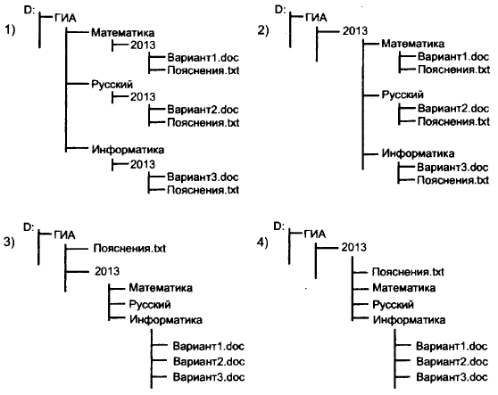
Рис. 2

8. Доступ к файлу html.db, находящемуся на сервере com.ru, осуществляется по протоколу http. В таблице фрагменты адреса файла закодированы буквами от А до Ж. Запишите последовательность этих букв,кодирующую адрес указанного файла в сети Интернет.

А | Б | В | Г | Д | Е | Ж
:// | / | com | .ru | .db | http | html
9. В таблице приведены запросы к поисковому серверу. Расположите номера запросов в порядке возрастания количества страниц, которые найдёт поисковый сервер по каждому запросу. Для обозначения логической операции «ИЛИ» в запросе используется символ |, а для обозначения логической операции «И» — &.
1 | (кенгуру | кит) & бульдог
2 | кенгуру & кит & бульдог
3 | кенгуру | кит | бульдог
4 | КИТ & бульдог

